 |   LIAOCHENG UNIVERSITY

计算机学院实验报告
【2017-2018学年第1学期】
【一、基本信息】
【实验课程】 | C++程序设计
【设课形式】 | 非独立 | 【课程学分】 | 4
【实验项目】 | 实验四
【项目类型】 |  |  |  | 【项目学时】
【学生姓名】 | 王文炜 | 【学 号】 |  | 2016205917
【系别专业】 | 计算机学院网络工程专业
【实验班组】 | 2016级 9班 组 台
【同组学生】
【实验室名】
【实验日期】 | 2017.11.13 | 【报告日期】 | 2017.11.13
【二、实验教师对报告的最终评价及处理意见】
实验成绩： （涂改无效）
指导教师签名： 年 月 日
注：要将实验项目、实验课程的成绩评定及课程考核办法明确告知学生，并报实验管理中心备案

实验预习
实验目的和要求：
1、了解多态性的概念。
2、了解虚函数的作用及使用方法。
3、了解静态关联和动态关联的概念和用法。
4、了解纯虚函数和抽象类的概念和用法。
5、掌握友元的概念、友元函数的定义与使用方法。
6、掌握几种常用的运算符重载的方法。
7、了解转换构造函数的使用方法。
8、掌握函数模板的定义与调用。
9、掌握类模板的声明与使用方法。
实验内容和原理或涉及的知识点：
1、上机分析实例程序，掌握抽象类、纯虚函数以及动态绑定。
2、编程完成下面功能。声明一个Shape（形状）基类，它有两个派生类：Circle（圆）和Square（正方形），要求利用多态性的概念，分别以虚函数的形式完成对圆和正方形的周长及面积的计算。
要求：Shape类的数据成员包括中心点的坐标，Circle类和Square类初始值分别给出：圆的圆心和半径；正方形的中心和一个顶点。
3、编写程序实现复数类，掌握运算符重载的方法。
4、上机分析实例程序，掌握重载运算符（）的方法及作用。
5、编写程序实现实数矩阵类。
6、利用模板实现顺序容器，并为该容器实现迭代器。
实验条件：
1、装有Windows操作系统的微型计算机；
2、Eclipse集成开发环境和CDT插件；
3、MinGW编译环境。
实验设计方案：
1、进一步熟悉C++程序中源文件的组织方式。
2、掌握抽象类、纯虚函数以及动态绑定的实现方式。
3、仿照STL实现迭代器。
实验过程：
第五章第1题：
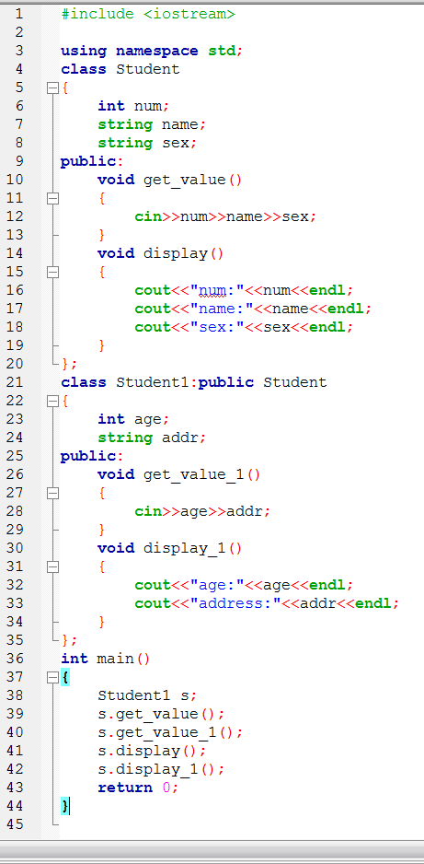
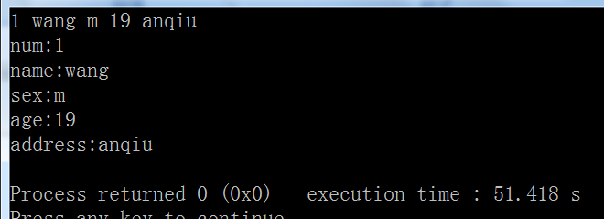
第五章第二题：
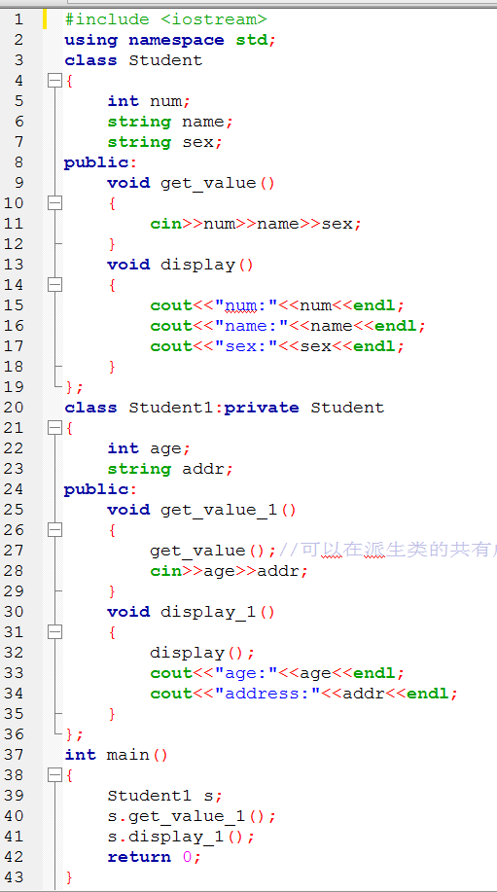
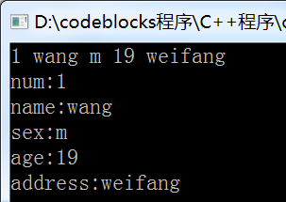
第五章第3题：
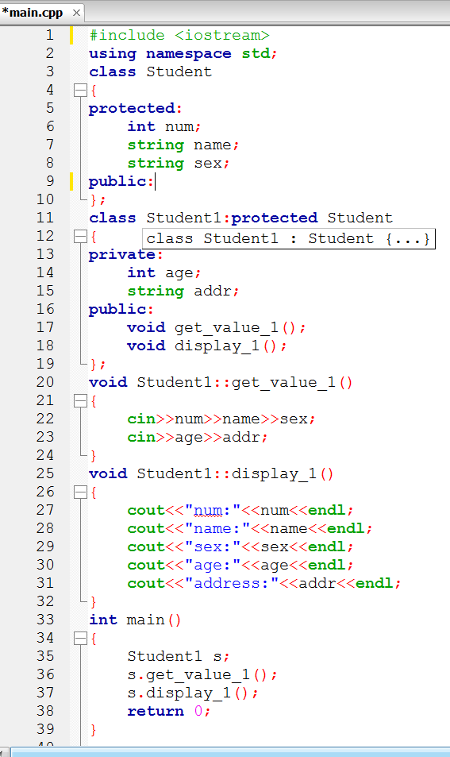
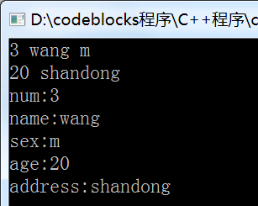
第五章第4题：
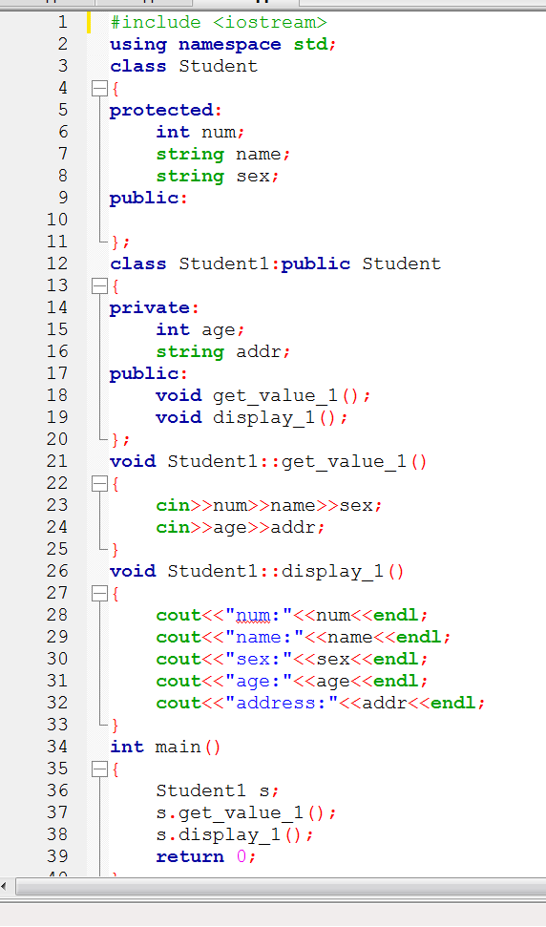
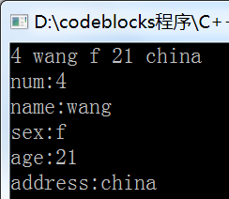
第五章第9题：
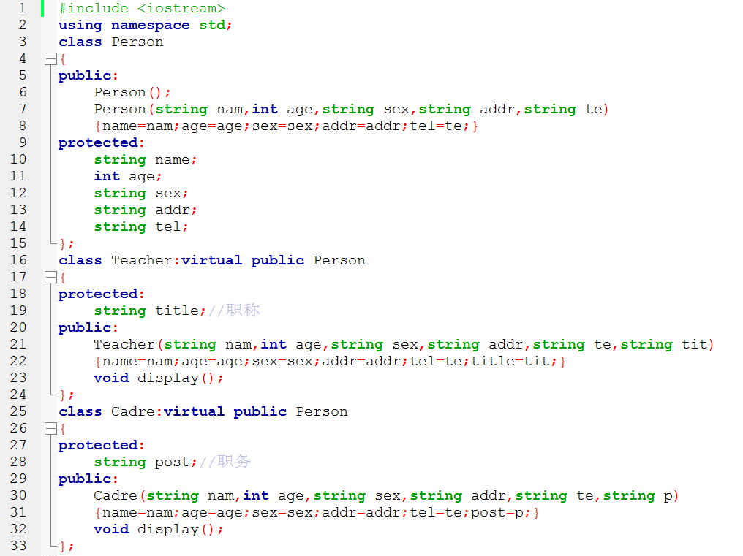
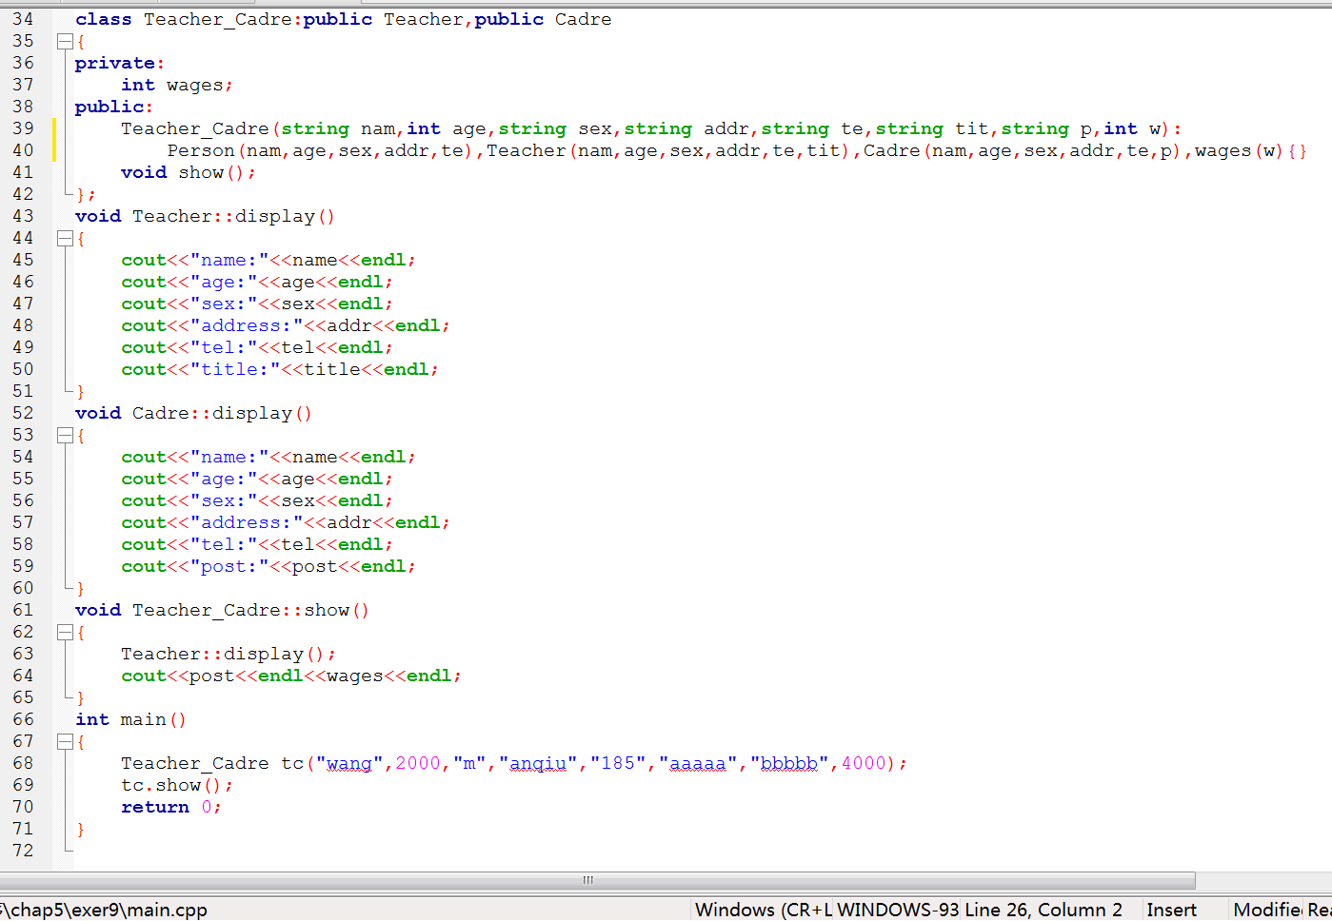
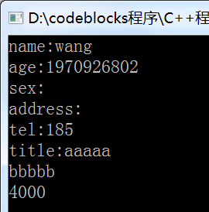
第五章第10题：
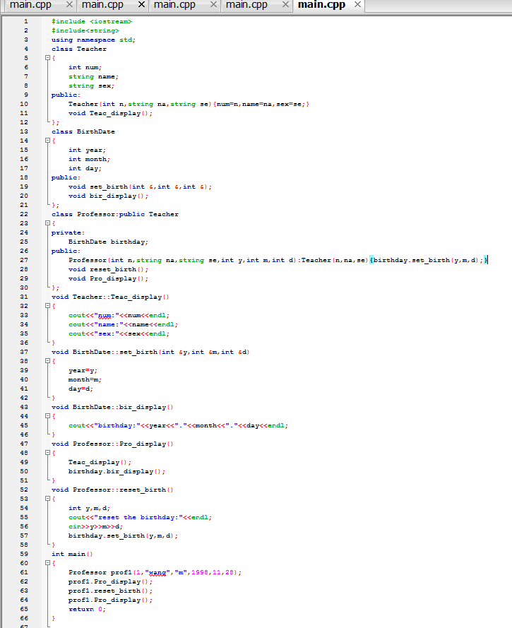
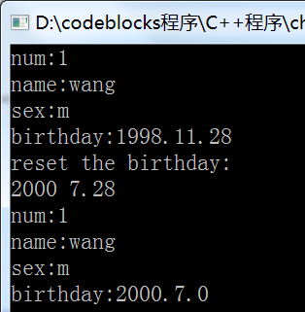

【实验结果分析及心得】

Char 类型赋初值时要用’’括起来。
可以在派生类的共有成员函数中调用私有继承来的基类成员函数,通过其访问基类私有数据成员
记录成绩（涂改无效） | 合格□ | 不合格□

